ПРОФСОЮЗ РАБОТНИКОВ  НАРОДНОГО ОБРАЗОВАНИЯ И НАУКИ  РОССИЙСКОЙ ФЕДЕРАЦИИ  (ОБЩЕРОССИЙСКИЙ ПРОФСОЮЗ ОБРАЗОВАНИЯ)  КОМИТЕТ  КРАСНОДАРСКОЙ  КРАЕВОЙ ТЕРРИТОРИАЛЬНОЙ  ОРГАНИЗАЦИИ ПРОФСОЮЗА  350000, г. Краснодар, ул. Красноармейская, 70  тел. 8(861) 259-59-12; факс 8(861) 259-75-95  профсоюзобразования.рф e-mail: kraikom@kubanprofobr.ru  От 13.02.2018 г. № 02-04/58  На № _______ от ____________ | Председателям территориальных  и вузовских организаций  Профсоюза

Уважаемые коллеги!

Крымская республиканская организация Профсоюза работников народного образования и науки РФ приглашает на отдых членов Профсоюза в пансионат «Учитель», располагающийся в городе Ялта, микрорайон Васильевка, ул. Ульянова Д., №11.
Центр отдыха работает круглый год. Для групп от 15 человек размещение руководителя – бесплатно (кроме июля).
Более подробная информация в приложении.

Приложение на 1 листе.
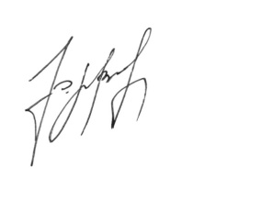

Заместитель Председателя Э.В. Сурхаев

Исп. Мазницкая Л.А.,
т. 259-34-12

